

Το βάψιμο των πασχαλινών αυγών σηματοδοτεί το Πάσχα. Αυγά κόκκινα, πράσινα, κίτρινα, μπλε, ροζ, …… Χρώματα της άνοιξης! Σας προτείνουμε φέτος τις βαφές για τα αυγά σας να τις παρασκευάσετε μόνοι σας με φυτικά υλικά, δηλαδή με λαχανικά και μπαχαρικά που έχετε στη κουζίνα σας.

Ανάλογα με το χρώμα χρησιμοποιούμε:

- Κόκκινο - ροζ: Κοκκινογούλια (το κάτω μέρος των παντζαριών), ριζάρι
- Πράσινο: Μαϊντανός, σπανάκι
- Γαλάζιο – μπλε: Κόκκινο λάχανο
- Κίτρινο: Φλούδα πορτοκαλιού, φλούδα λεμονιού, καρότα
- Μελί: Φλούδες ξερών κρεμμυδιών
- Καφέ: Στιγμιαίος καφές
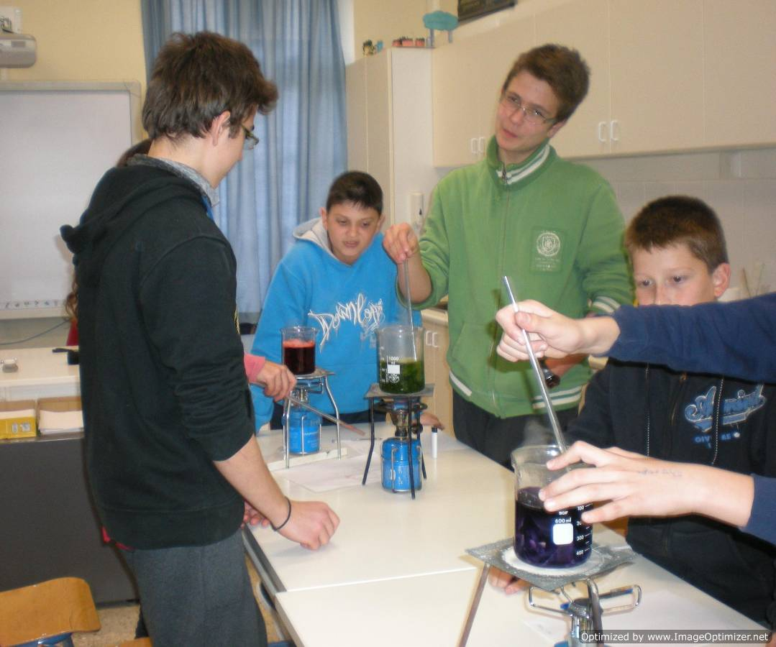
- Πορτοκαλί: Σκόνη τσίλι ή πάπρικα

Γενικές Οδηγίες:

- Διαλέγουμε λευκά αυγά.
- Αφήνουμε τα αυγά εκτός ψυγείου 24 ώρες πριν το βάψιμο ώστε να αποκτήσουν θερμοκρασία δωματίου πριν το βράσιμό τους.
- Καθαρίζουμε με μαλακό πανί και χλιαρό νερό τα αυγά.
- Ανάλογα με την ποσότητα των αυγών και το χρώμα, βράζουμε νερό με ανάλογη ποσότητα από τη φυτική βαφή.
- Στο νερό προσθέτουμε και λίγο ξίδι.
- Αφήνουμε το νερό με το φυτικό υλικό να βράσει έως ότου η χρωστική ύλη δώσει το κατάλληλο χρώμα στο νερό.
- Αποσύρουμε το χρωματισμένο νερό από τη φωτιά και περιμένουμε μέχρι να γίνει χλιαρό.
- Βάζουμε μέσα τα αυγά και τα βράζουμε.


ΚΑΛΟ ΠΑΣΧΑ

